

**PROYECTO II**



**Asesora: Armidia Griselda Vázquez curiel**

**Alumnos: Jeanette Dotor De Jesús, Fátima Zúñiga Fernández, Carlos Daniel Sánchez Torres**

**Fecha: 22/abril/2023**

**Actividad integradora, producto final u3**

|  |  |  |  |  |  |  |  |
| --- | --- | --- | --- | --- | --- | --- | --- |
| Hora | Lunes  13/03/23 | Martes  14/03/23 | Miércoles  15/03/23 | Jueves  16/03/23 | Viernes  17/02/23 | Sábado | Domingo |
| 8:00 a 9:00 am |  |  |  |  |  |  |  |
| 9:00 a 10:00 am | Reunión |  |  |  | Reunión |  |  |
| 10:00 a 11:00 am |  |  |  |  |  |  |  |
| 11:00 a 12:00 pm |  |  | Reunión |  |  |  |  |
| 12:00 a 1:00 pm |  |  |  |  |  |  |  |
| 1:00 a 2:00 pm |  |  |  |  |  |  |  |

Tercera fase de los sprint

***Calendario de reuniones***

***Especifica que rol estarán tomando en cada reunión***

* *Product owner (po):* Fatima Zuñiga Fernandez
* *Scrum Master (sm):* Jeanette dotor de Jesus
* *Desarrollador:* Carlos Daniel Sanchez Torres

***Resultado de las reuniones:***

**Lunes 13 de marzo del 2023**

En la primera reunión definimos los roles para el proyecto y realizamos el calendario para nuestras reuniones.

**Miércoles 15 de marzo del 2023**

En esta segunda reunión desarrollamos los avances de los sprints y hicimos algunos ajustes, reorganizamos los sprints de los más importantes a los que son de menos importancia, hicimos una cuenta en github para guardar los avances del desarrollo de los sprints.

**Viernes 17 de marzo del 2023**

Tercera reunión donde las historias que estaban en proceso y en revisión se checaron y pasaron a la lista de hecho, reorganizamos el calendario de los sprints para que sea acorde al product backlog, las fechas de los sprints quedaran igual no se cambió nada.

Link de GitHub

<https://github.com/CarlosSamz/PROYECTOII.git>

|  |  |  |  |
| --- | --- | --- | --- |
| **Backlog** | **Crear/ en proceso** | **Hecho** | **Revisar/ en espera** |
| **1 Realizar preguntas de los desperdicios más comunes por cada área** |  | **1 Realizar preguntas de los desperdicios más comunes por cada área** |  |
| **2 Junta con mejora continua para identificar los tipos de desperdicios** |  | **3 Estructuración e incorporación de los datos y requisitos solicitados** |  |
| **3 Estructuración e incorporación de los datos y requisitos solicitados** |  | **6 Comenzar el proceso de diseño y elección de prototipos** |  |
| **4 Planificar el contenido del formulario** |  | **9 Creación del contenido de la pagina** |  |
| **5 Aprobación de junta con los operadores de las áreas para la descripción de los desperdicios** |  | **10 Capacitación de los asociados** |  |
| **6 Comenzar el proceso de diseño y elección de prototipos** |  | **8 Planificar el contenido de la pagina** |  |
| **7 Realización de la primera vista de diseño y funcionamiento del sitio** |  | **11 El programa tenga todas las descripciones de desperdicio acorde al área** |  |
| **8 Planificar el contenido de la pagina** |  | **4 Planificar el contenido del formulario** |  |
| **9 Creación del del contenido de la pagina** |  | **7 Realización de la primera vista de diseño y funcionamiento del sitio** |  |
| **10 Capacitación de los asociados** |  | **5 Aprobación de junta con los operadores de las áreas para la descripción de los desperdicios** |  |
| **11 El programa tenga todas las descripciones de desperdicio acorde al área** |  | **2 Junta con mejora continua para identificar los tipos de desperdicios** |  |

**Product owner:** Se hace revisión del product backlog para corraborar que esté en orden todo.

**Product owner:** Se reacomoda el calendario de los sprints con las historias de mayor importancia a menor para tener mejor manejo y claridad

**Product owner:** Se eliminan las otras historias y se vuelven a reorganizar de mayor valor hasta el menor valor, algunas historias se encuentran en espera de revisión y algunas ya están hechas.

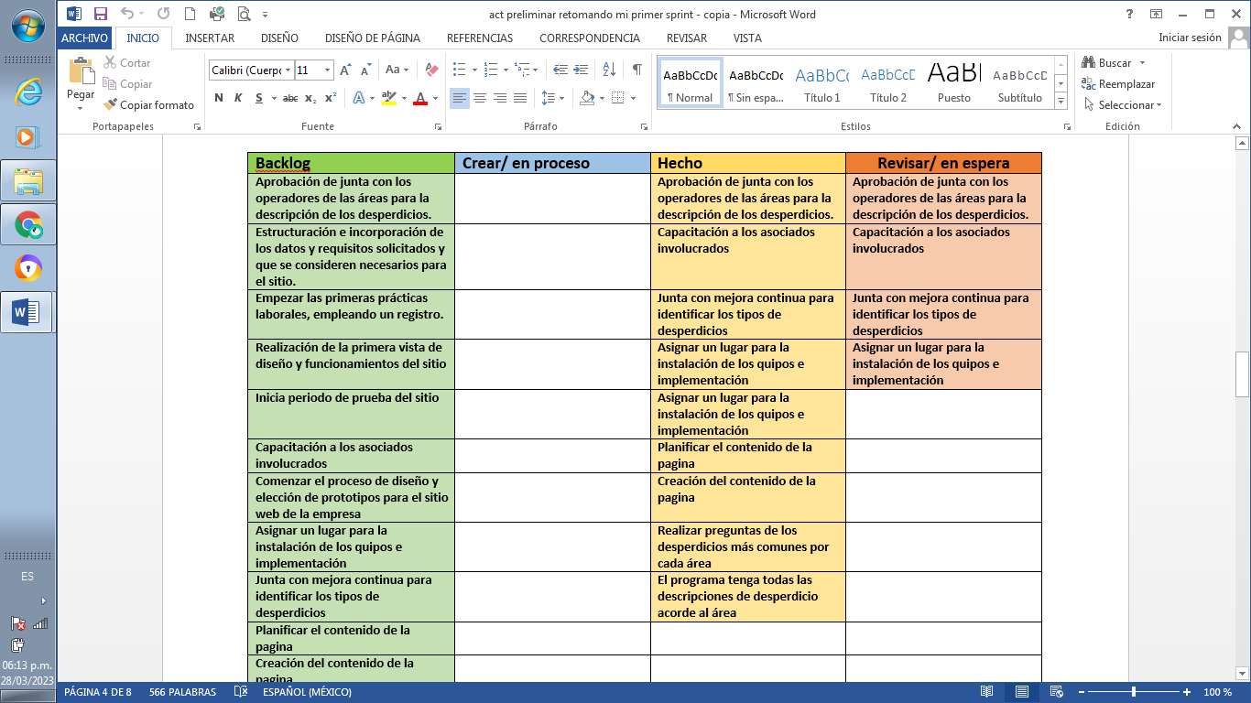**Product owner:** Estas son las historias del número 12 al 14 que eliminamos porque no fueron muy importantes para el desarrollo de los sprints, así estaba antes el product backlog y ahora ya está organizado.

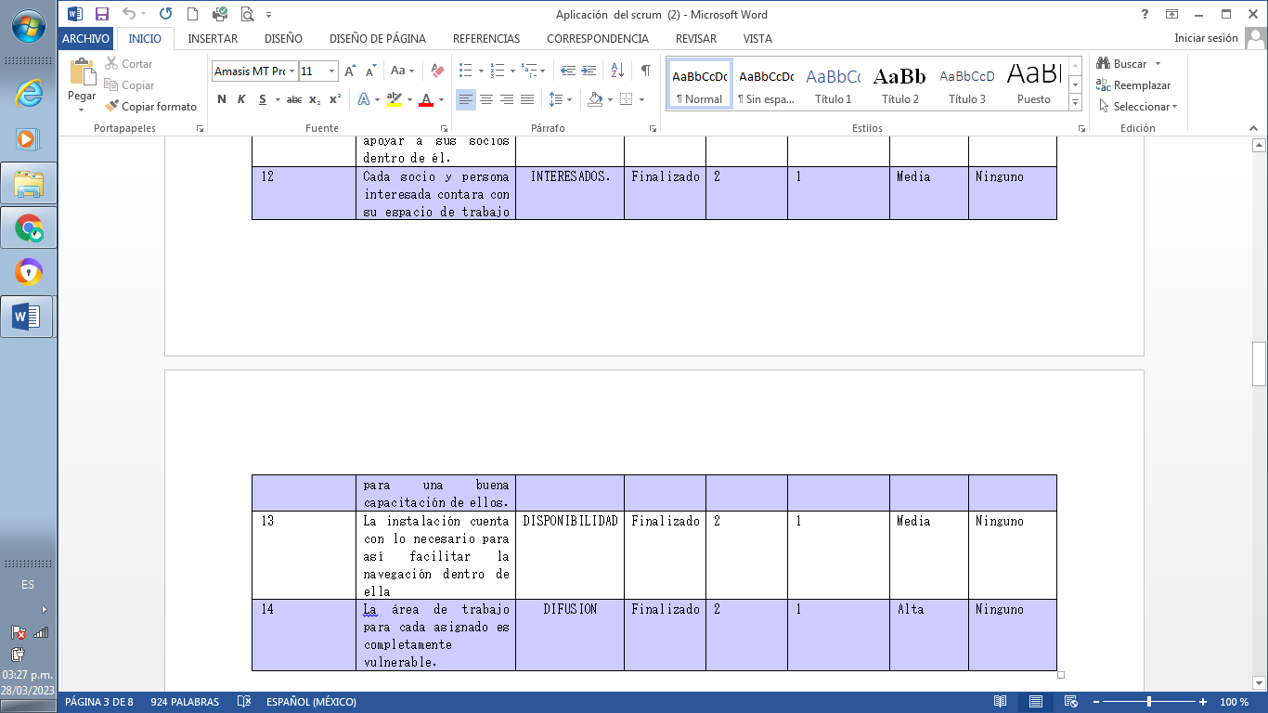

|  |  |  |  |  |  |  |  |  |  |  |  |  |  |  |  |  |
| --- | --- | --- | --- | --- | --- | --- | --- | --- | --- | --- | --- | --- | --- | --- | --- | --- |
| Actividades | | Miércoles  1 de febrero del 2023 | Jueves 2 de febrero del 2023 | Viernes 3 de febrero del 2023 | Sábado 4 de febrero del 2023 | Domingo 5 de febrero del 2023 | | Lunes 6 de febrero del 2023 | | Martes 7 de febrero del 2023 | | Miércoles 8 de febrero del 2023 | | Jueves 9 al 16 de febrero del 2023 | | Martes 21 al 28 de febrero del 2023 |
| 1 Realizar preguntas de los desperdicios más comunes por cada área | |  |  |  |  |  | |  | |  | |  | |  | |  |
| 2 Junta con mejora continua para identificar los tipos de desperdicios | |  |  |  |  |  | |  | |  | |  | |  | |  |
| 3 Estructuración e incorporación de los datos y requisitos solicitados | |  |  |  |  |  | |  | |  | |  | |  | |  |
| 4 Planificar el contenido del formulario | |  |  |  |  |  | |  | |  | |  | |  | |  |
| 5 Aprobación de junta con los operadores de las áreas para la descripción de los desperdicios | |  |  |  |  |  | |  | |  | |  | |  | |  |
| 6 Comenzar con el proceso de diseño y elección | |  |  |  |  |  | |  | |  | |  | |  | |  |
| 7 Realización de la primera vista de diseño y funcionamientos del sitio | |  |  |  |  |  | |  | |  | |  | |  | |  |
| 8 Planificar el contenido de la pagina | |  |  |  |  |  | |  | |  | |  | |  | |  |
| 9 Creación del contenido de la pagina | |  |  |  |  |  | |  | |  | |  | |  | |  |
| 10 Capacitación de los asociados |  | |  |  |  |  |  | |  | |  | |  | |  | |
| 11 El programa tenga todas las descripciones de desperdicio acorde a cada área |  | |  |  |  |  |  | |  | |  | |  | |  | |

**Primera fase de los sprint**

***Resultado de las reuniones:***

**Lunes 13 de marzo del 2023**

En la primera reunión definimos los roles para el proyecto y realizamos el calendario para nuestras reuniones.

**Miércoles 15 de marzo del 2023**

En esta segunda reunión desarrollamos los avances de los sprints y hicimos algunos ajustes, reorganizamos los sprints de los más importantes a los que son de menos importancia, hicimos una cuenta en github para guardar los avances del desarrollo de los sprints.

**Viernes 17 de marzo del 2023**

Tercera reunión donde las historias que estaban en proceso y en revisión se checaron y pasaron a la lista de hecho, reorganizamos el calendario de los sprints para que sea acorde al product backlog, las fechas de los sprints quedaran igual no se cambió nada.

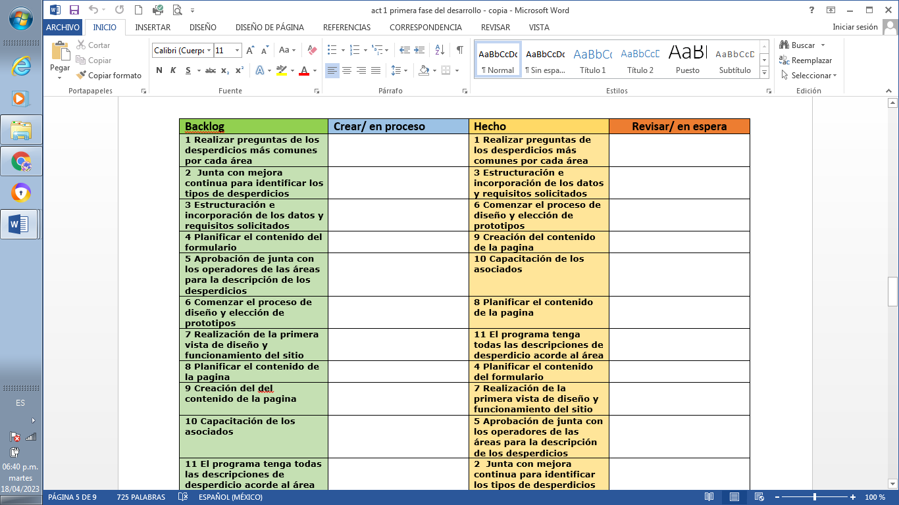

**Product owner:** Se hace revisión del product backlog para corroborar que esté en orden todo.

**Product owner:** Se reacomoda el calendario de los sprints con las historias de mayor importancia a menor para tener mejor manejo y claridad

**Product owner:** Se eliminan las otras historias y se vuelven a reorganizar de mayor valor hasta el menor valor, algunas historias se encuentran en espera de revisión y algunas ya están hechas.

**Product owner:** Estas son las historias del número 12 al 14 que eliminamos porque no fueron muy importantes para el desarrollo de los sprints

**Segunda fase de los sprint**

***Resultado de las reuniones:***

Lunes 13 de marzo del 2023

Reunión de 9 a 10 am

Miércoles 15 de marzo del 2023

Reunión de 11 a 12 pm

Viernes 17 de marzo del 2023

Reunión de 9 a 10 am

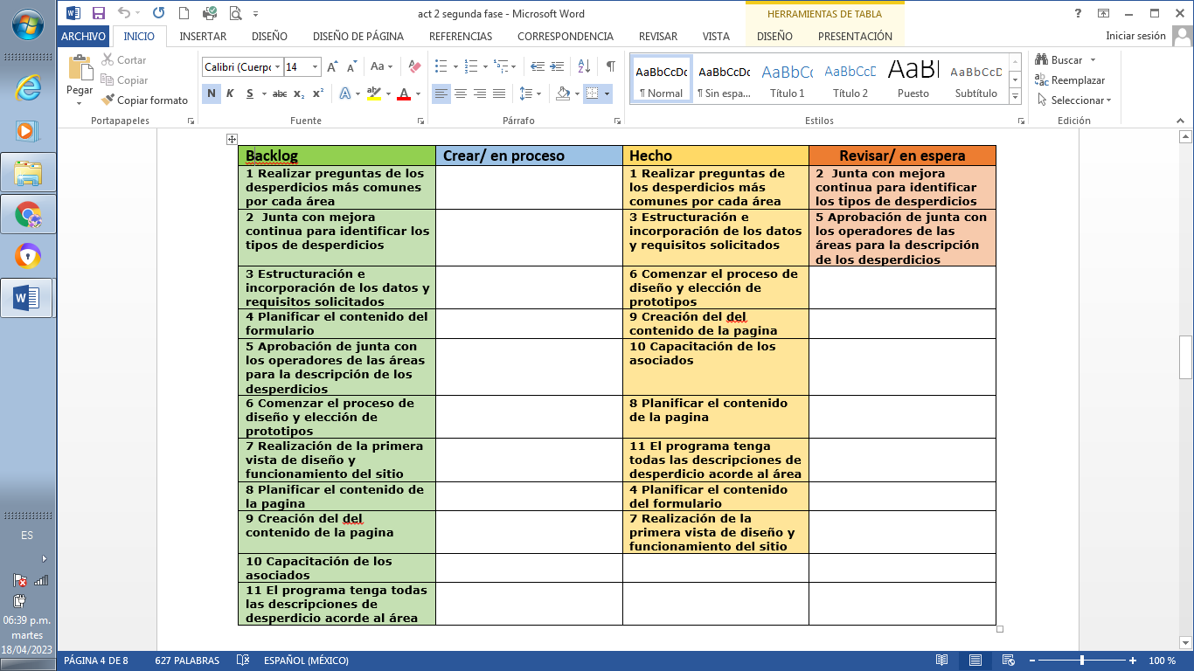

**Product owner:** Se hace revisión del product backlog para corroborar que esté en orden todo.

**Product owner:** Se eliminan las otras historias y se vuelven a reorganizar de mayor valor hasta el menor valor, algunas historias se encuentran en espera de revisión y algunas ya están hechas.

**Los sprints graficados**

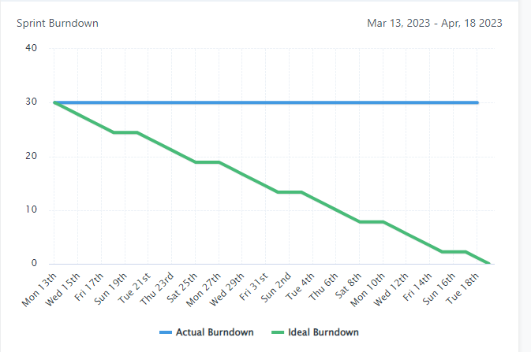

**AVANCES A NUESTROS SPRINTS Y CODIGO**

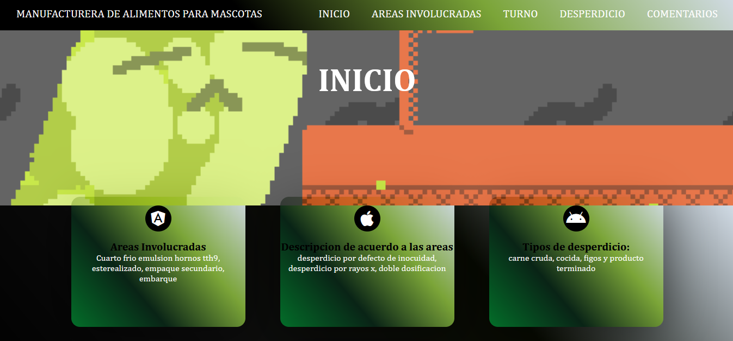

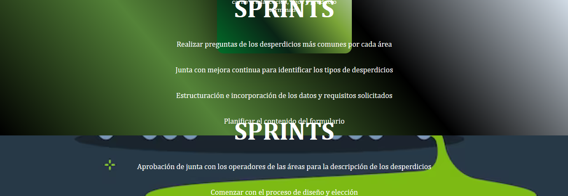

**Comentario:**